1. **實驗結果分析**

本研究發展建構了一套情感辨識之適性化學習系統（結合表情與文字探索使用深度學習進行分析、根據系統捕捉的學習者學習狀態給予適性化的課程回饋、探討學習者使用本系統於數位科技藝術相關課程是否有實質上的成效），讓學習者在進行線上教學過程中，透過系統分析學習者的學習狀況，能否精確地給予適合的相關課程內容回饋。在本章節中探討受測者在是否使用情感辨識之適性化學習系統對於自我決定水準是否提升、學習動機是否提升、學習參與度是否提升以及學習成效是否有正向的影響。

本實驗共計南部某大學75名學生，採準實驗法使用隨機方式分組，實驗組為39名學生，控制組為36名學生。並且針對研究的假說進行分析，使用SPSS 21.0作為本次資料分析工具，本研究將以前測成績為共變數，以後測成績為依變項，以教學方式為自變項，以組別不同的學生作為獨立樣本，進行獨立樣本單因子共變數分析（ANCOVA）。

1. **AIR自我決定理論量表**

本小節主要探討運用情感辨識之適性化學習系統，對受測者自我決定的影響。本研究透過AIR自我決定理論量表是根據(American Institutes for Research，AIR)與Wolman,Campeau,DuBois, Mithaug & Stolarski(1994)合作開發的李克特五點量表（Likertscale）問卷修改而來。用於評估受試者自我決定水準的策略。受測者在使用情感辨識之適性化學習系統前後，學習者自身對於自我決定水準的改變情形，同時將無使用情感辨識之適性化學習系統作為對比，探討實驗組與控制組之間AIR自我決定水準之差異。

1. AIR自我決定理論量表組內迴歸係數同質性檢定

組內迴歸係數同質性檢定的結果如附表4-1所示，（組別*前測成績），F=1.596，p=0.211>0.05，結果顯示實驗組與對照組兩組在自我決定水準程度未達顯著水準。符合共變數組內迴歸係數同質性假定，可進行共變數分析。

|  |  |  |  |  |  |  |
| --- | --- | --- | --- | --- | --- | --- |
| **表4-1 AIR自我決定理論量表組內迴歸係數同質性檢定結果** | | | | | | |
| 變異來源 | SS | df | MS | F | p |
| 組別 | 151.243 | 1 | 151.243 | 2.917 | .092 |
| 前測成績 | 37.283 | 1 | 37.283 | .719 | .399 |
| 組別*前測成績 | 82.745 | 1 | 82.745 | 1.596 | .211 |
| 誤差（組間） | 3681.254 | 71 | 51.849 |  |  |

1. AIR自我決定理論量表共變數分析

在敘述統計中，由於未排除前測成績的影響，故平均數為原始後測成績的平均數分別為：實驗組為81.51（SD=6.664），控制組為74.69（SD=7.862），由此可以看出兩組的後測成績有顯著差異。

誤差變異量的Levene檢定等式結果顯示，F=1.707，p=0.195>0.05，表示實驗組與控制組在後測成績的誤差變異數並沒有顯著差異，具有同質性。

表4-2為AIR自我決定理論量表之共變數分析檢定摘要表，再排除前測成績對後測成績的影響後，自變項對後測成績的影響效果檢定之F=17.764，p=0.00<0.05，表示兩組之間的差異有達到顯著水準。自我決定水準程度會因兩組進行不同的學習方式，而有顯著的差異。而自我決定水準平均數在自變項調整後的後測成績平均數分別為：實驗組為81.65（SD=1.163），控制組為74.54分（SD=1.211），由此可以看出使用情感辨識之適性化學習系統之後，實驗組的自我決定水準顯著優於控制組的學生。

|  |  |  |  |  |  |  |
| --- | --- | --- | --- | --- | --- | --- |
| **表4-2 AIR自我決定理論量表之共變數分析結果** | | | | | | |
| 變異來源 | SS | df | MS | F | p |
| 組別 | 928.655 | 1 | 928.655 | 17.764 | .000 |
| 誤差（組間） | 3763.999 | 72 | 52.278 |  |  |

1. **MSLQ學習動機量表**

本小節主要探討運用情感辨識之適性化學習系統，對受測者學習動機之影響。本研究採用學習動機量表是根據Pintrich,Smith,Garcia,&Mckeachie(1991)編製的「學習動機與學習策略量表」(MotivatedStrategiesforLearningQuestionnaire，MSLQ)修改而來。透過MSLQ學習動機量表測量受測者在使用情感辨識之適性化學習系統前後，學習者對於該科目的學習動機改變情形，同時將無使用情感辨識之適性化學習系統作為對比，探討實驗組與控制組之間MSLQ學習動機量表之差異。

1. MSLQ學習動機量表組內迴歸係數同質性檢定

組內迴歸係數同質性檢定的結果如附表4-3所示，（組別*前測成績），F=0.617，p=0.435>0.05，結果顯示實驗組與對照組兩組對於學習動機程度未達顯著水準。符合共變數組內迴歸係數同質性假定，可進行共變數分析。

|  |  |  |  |  |  |  |
| --- | --- | --- | --- | --- | --- | --- |
| **表4-3 MSLQ學習動機量表組內迴歸係數同質性檢定結果** | | | | | | |
| 變異來源 | SS | df | MS | F | p |
| 組別 | 19.840 | 1 | 19.840 | .122 | .728 |
| 前測成績 | .005 | 1 | .005 | .000 | .996 |
| 組別*前測成績 | 100.388 | 1 | 100.388 | .617 | .435 |
| 誤差（組間） | 11560.996 | 71 | 162.831 |  |  |

1. MSLQ學習動機量表之共變數分析

在敘述統計中，由於未排除前測成績的影響，故平均數為原始後測成績的平均數分別為：實驗組為124.49（SD=13.49），控制組為112.61（SD=11.64），由此可以看出兩組的後測成績有顯著差異。

誤差變異量的Levene檢定等式結果顯示，F=0.236，p=0.629>0.05，表示實驗組與控制組在後測成績的誤差變異數並沒有顯著差異，具有同質性。

表4-4為MSLQ學習動機量表之共變數分析檢定摘要表，再排除前測成績對後測成績的影響後，自變項對後測成績的影響效果檢定之F=15.186，p=0.00<0.05，表示兩組之間的差異有達到顯著水準。學習動機程度會因兩組進行不同的學習方式，而有顯著的差異。而學習動機程度平均數在自變項調整後的後測成績平均數分別為：實驗組為124.42（SD=2.062），控制組為112.68分（SD=2.148），由此可以看出使用情感辨識之適性化學習系統之後，實驗組的學習動機程度顯著優於控制組的學生。

|  |  |  |  |  |  |  |
| --- | --- | --- | --- | --- | --- | --- |
| **表4-4 MSLQ學習動機量表之共變數分析結果** | | | | | | |
| 變異來源 | SS | df | MS | F | p |
| 組別 | 2459.561 | 1 | 2459.561 | 15.186 | .000 |
| 誤差（組間） | 11661.384 | 72 | 161.964 |  |  |

1. **學習參與度量表**

本小節主要探討運用情感辨識之適性化學習系統，對受測者學習參與度之影響。本研究透過學習參與度量表測量，改編Qi-PingKong,Ngai-YingWong,Chi-ChungLam(2003)、Kong（2003）、賴英娟與巫博瀚（2016）設計量表，此量表採用李克特五點量表（Likertscale）作為評分。受測者在使用情感辨識之適性化學習系統前後，依據學習者自身的學習參與度改變情形，同時與無使用情感辨識之適性化學習系統作為對比，探討兩組之間學習參與度量表之差異。

1. 學習參與度量表組內迴歸係數同質性檢定

組內迴歸係數同質性檢定的結果如附表4-5所示，（組別*前測成績），F=0. 569，p=0.435>0.05，結果顯示實驗組與對照組兩組對於學習參與度未達顯著水準。符合共變數組內迴歸係數同質性假定，可進行共變數分析。

1. 學習參與度量表之共變數分析

在敘述統計中，由於未排除前測成績的影響，故平均數為原始後測成績的平均數分別為：實驗組為87.10（SD=8.068），控制組為73.61（SD=5.336），由此可以看出兩組的後測成績有顯著差異。

誤差變異量的Levene檢定等式結果顯示，F=6.414，p=0.13>0.05，表示實驗組與控制組在後測成績的誤差變異數並沒有顯著差異，具有同質性。

表4-6為學習參與度量表之共變數分析檢定摘要表，再排除前測成績對後測成績的影響後，自變項對後測成績的影響效果檢定之F=69.129，p=0.00<0.05，表示兩組之間的差異有達到顯著水準。學習參與度會因兩組進行不同的學習方式，而有顯著的差異。而學習參與度平均數在自變項調整後的後測成績平均數分別為：實驗組為87.10（SD=1.118），控制組為73.61分（SD=1.164），由此可以看出使用情感辨識之適性化學習系統之後，實驗組的學習參與度顯著優於控制組的學生。

|  |  |  |  |  |  |  |
| --- | --- | --- | --- | --- | --- | --- |
| **表4-5 學習參與度量表組內迴歸係數同質性檢定結果** | | | | | | |
| 變異來源 | SS | df | MS | F | p |
| 組別 | .709 | 1 | .709 | .015 | .904 |
| 前測成績 | 5.197 | 1 | 5.197 | .107 | .744 |
| 組別*前測成績 | 27.613 | 1 | 27.613 | .569 | .453 |
| 誤差（組間） | 3442.528 | 71 | 48.486 |  |  |

|  |  |  |  |  |  |  |
| --- | --- | --- | --- | --- | --- | --- |
| **表4-6 學習參與度量表之共變數分析結果** | | | | | | |
| 變異來源 | SS | df | MS | F | p |
| 組別 | 3331.792 | 1 | 3331.792 | 69.129 | .000 |
| 誤差（組間） | 3470.140 | 72 | 48.196 |  |  |

1. **學習成效評估**

本研究為了解實驗組（N=39）與控制組（N=36）是否對於科技藝術具有一致性的先備知識。統整科技藝術領域專家所編製的科技藝術課程相關題目，作為前後測學習成效量表。本研究共變數為前測成績，依變項為後測成績，將教學方式作為自變項，將75名學生隨機分群，進行獨立樣本單因子共變數分析（ANCOVA）。

1. 學習成效組內迴歸係數同質性檢定

組內迴歸係數同質性檢定的結果如附表4-7所示，（組別*前測成績），F=3.326，p=0.072>0.05，結果顯示實驗組與對照組兩組對於學習成效未達顯著水準。符合共變數組內迴歸係數同質性假定，可進行共變數分析。

1. 學習成效之共變數分析結果

在敘述統計中，由於未排除前測成績的影響，故平均數為原始後測成績的平均數分別為：實驗組為79.97（SD=8.431），控制組為70.83（SD=8.614），由此可以看出兩組的後測成績有顯著差異。

誤差變異量的Levene檢定等式結果顯示，F=0.299，p=0.586>0.05，表示實驗組與控制組在後測成績的誤差變異數並沒有顯著差異，具有同質性。

表4-8為學習成效之共變數分析檢定摘要表，再排除前測成績對後測成績的影響後，自變項對後測成績的影響效果檢定之F=17.225，p=0.00<0.05，表示兩組之間的差異有達到顯著水準。學習成效因兩組進行不同的學習方式，而有顯著的差異。而學習成效平均數在自變項調整後的後測成績平均數分別為：實驗組為79.45（SD=1.328），控制組為71.40分（SD=1.383），由此可以看出使用情感辨識之適性化學習系統之後，實驗組的學習成效顯著優於控制組的學生。

|  |  |  |  |  |  |  |
| --- | --- | --- | --- | --- | --- | --- |
| **表4-7 學習成效組內迴歸係數同質性檢定結果** | | | | | | |
| 變異來源 | SS | df | MS | F | p |
| 組別 | 40.393 | 1 | 40.393 | .620 | .433 |
| 前測成績 | 354.219 | 1 | 354.219 | 5.441 | .023 |
| 組別*前測成績 | 216.550 | 1 | 216.550 | 3.326 | .072 |
| 誤差（組間） | 4622.159 | 71 | 65.101 |  |  |

|  |  |  |  |  |  |  |
| --- | --- | --- | --- | --- | --- | --- |
| **表4-8 學習成效之共變數分析結果** | | | | | | |
| 變異來源 | SS | df | MS | F | p |
| 組別 | 1157.617 | 1 | 1157.617 | 17.225 | .000 |
| 誤差（組間） | 4838.709 | 72 | 67.204 |  |  |

1. **學習歷程分析**
2. 學習情緒評估
3. 學習情緒前後測差異

探討學習者於前後測的學習過程中所產生的情緒之間的差異，並將捕捉到的六種情緒進行分析：開心、恐懼、驚訝、悲傷、憤怒、反感等情緒。進而從中探討學習者在使用情感辨識適性化學習系統後之學習情緒變化為何。結果如附表4-9，其中的開心情緒情緒p=0.01<0.05，t ( 94 ) = 2.57與驚訝情緒p=0.00<0.05，t ( 94 ) = -9.77，皆為顯著，表示在使用系統前學習者會明顯表現出訝異，但在使用系統後，會逐漸傳換成開心正向的情緒，其餘負面情緒包含恐懼(p=0.54)、悲傷(p=0.14)、憤怒(p=0.55)、反感(p=0.11)，前後測並無顯著的差異。

|  |  |  |  |  |  |  |  |  |  |
| --- | --- | --- | --- | --- | --- | --- | --- | --- | --- |
|  | **表4-9前後測學習情緒變動成對樣本t檢定摘要表** | | | | | | |  | |
| 學習情緒 | 前後測 | 樣本數  (n) | 平均數  (M) | 標準差  (SD) | 自由度  (df) | t值  (t) | p值  (p) | |
| 開心 | 前測 | 95 | 3.06 | 1.33 | 94 | 2.57 | 0.01 | |
| 後測 | 95 | 3.99 | 1.18 |
| 悲傷 | 前測 | 95 | 2.96 | 1.62 | 94 | 0.60 | 0.54 | |
| 後測 | 95 | 2.84 | 1.07 |
| 憤怒 | 前測 | 95 | 2.51 | 1.30 | 94 | 1.48 | 0.14 | |
| 後測 | 95 | 2.29 | 0.58 |
| 害怕 | 前測 | 95 | 1.52 | 0.50 | 94 | 0.59 | 0.55 | |
| 後測 | 95 | 1.49 | 0.50 |
| 厭惡 | 前測 | 95 | 2.53 | 1.45 | 94 | 1.61 | 0.11 | |
| 後測 | 95 | 2.19 | 1.29 |
| 驚訝 | 前測 | 95 | 2.78 | 0.78 | 94 | -9.77 | 0.00 | |
| 後測 | 95 | 1.13 | 0.39 |

1. 學習情緒行為序列分析

為了解課程進行時所產生情緒之間的相互關係及變化，分別對七種情緒進行行為序列分析自然、開心、恐懼、驚訝、悲傷、憤怒、反感等情緒，計算z分數以調查情緒行為數據，並進一步生成針對學生情緒行為模式調整後的殘差表。若z分數大於1.96，則表示行為序列達到統計意義（p<.05）。表4-10 學習情緒變化調整後之殘差表。在使用系統時所刺激生氣以外情緒的效果是有所顯著的，而由Ne→Ha，z=31.02最為顯著。

|  |  |  |  |  |  |  |  |
| --- | --- | --- | --- | --- | --- | --- | --- |
| **表4-10 學習情緒變化調整後之殘差表** | | | | | | | |
| Z | **Ne** | Ha | Sa | An | Fe | Di | Su |
| **Ne** | -39.41 | **\*31.02** | **\*19.28** | -18.75 | **\*4.34** | **\*6.27** | **\*16.78** |
| Ha | **\*41.64** | -37.42 | -14.2 | **\*16.08** | -3.2 | -4.62 | -12.36 |
| Sa | **\*4.45** | -0.46 | -5.39 | **\*2.43** | -1.22 | -1.76 | -4.7 |
| An | -19.05 | **\*25.93** | -4.15 | -3.03 | -0.93 | -1.35 | -3.61 |
| Fe | **\*4.15** | -3.05 | -1.16 | -0.85 | -0.26 | -0.38 | -1.01 |
| Di | **\*5.2** | -4.65 | -1.76 | 1.93 | -0.4 | -0.57 | -1.54 |
| Su | **\*12.09** | -12.17 | -4.62 | **\*9.38** | -1.04 | -1.5 | -4.02 |
| **\*Z-score>1.96** | |  |  |  |  |  |  |

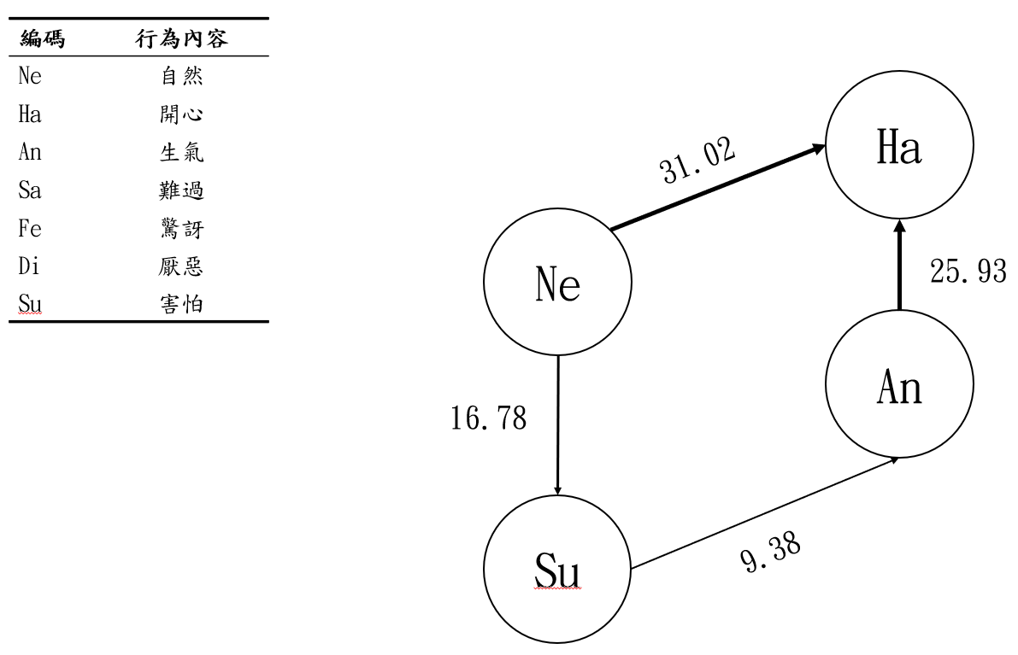

圖4-1學習情緒變化之行為轉換圖

1. 適性化課程行為序列分析
2. 語意情緒評估

探討學習者在使用情感回饋適性學習系統後之語意情緒變化為何，排出中立語句，主要將語意情緒區分為正向、負向兩種情緒，並其做分析。進而從中在八個情緒裡，其中的負向情緒因為經過反向題的轉換，因此數值越高，表示此種情緒變化表現較少出現，如表 4-4。兩組分析結果 t 檢定中以「愉悅」學習情緒為實驗學生較多控制組出現的學習情緒，以及「焦慮」和「羞辱」學習情緒為實驗學生較少控制組出現的學習情緒。

|  |  |  |  |  |  |  |  |  |  |
| --- | --- | --- | --- | --- | --- | --- | --- | --- | --- |
|  | **表4-10前後測語意情緒變動成對樣本t檢定摘要表** | | | | | | |  | |
| 學習情緒 | 前後測 | 樣本數  (n) | 平均數  (M) | 標準差  (SD) | 自由度  (df) | t值  (t) | p值  (p) | |
| 正向 | 前測 |  |  |  |  |  |  | |
| 後測 |  |  |  |
| 負向 | 前測 |  |  |  |  |  |  | |
| 後測 |  |  |  |

1. 行為序列分析